Технологическая карта урока
Предмет: Окружающий природный мир
Класс: 2.
Тема: «Деревья».
Цель: расширение и закрепление представления о деревьях, с общими признаками и разнообразием листьев.
Планируемые результаты:
Предметные:
- иметь представления о строение деревьев;
- узнавать (различать) деревья по общим признакам;
- уметь отличать виды деревьев (хвойные и лиственные);
Познавательные:
- уметь следовать инструкции;
- уметь прогнозировать свои действия согласно полученной инструкции;
- уметь считывать информацию с графических изображений, фото, видео, аудио.
Коммуникативные:
- уметь выразить свои желания и просьбы на уровне ученик-учитель;
- слушать и отвечать на вопросы взрослого;
- владеть элементарными навыками коммуникации и принятыми ритуалами социального взаимодействия.
Регулятивные:
- понимать системы общепринятых правил и требований;
- уметь устанавливать коммуникативные связи и соблюдение этической и дисциплинарной дистанции при взаимодействии с окружающими людьми;
- придерживаться учебному поведению.
Оборудование компьютер, интерактивная доска, презентация, картинка с различными видами деревьев; разрезные картинки с деревьями, графические задания.
Предварительная работа: рассматривание деревьев и листьев во время прогулки.
Тип урока: изучение нового материала.
1. Организационный этап.
2. Повторение изученного материала
3. Изучение нового материала.
4. Динамическая пауза
5. Закрепление пройденного материала.
6. Рефлексия учебной деятельности, подведение итогов.

Структура и ход урока:
№ | Этап | Время | Деятельность учителя | Деятельность обучающихся | БУД
1 | Организационный этап. | 3 мин | Улыбнитесь друг другу, садитесь  Руки? На месте!  Ноги? На месте!  Локти? У края!  Спина? Прямая!  -Какое сейчас время года?  -Какой месяц?  -Какое число?  -Какой день недели? | обучающийся отвечают на вопросы. | Развитие регулятивных БУД: следовать предложенному плану и работать в общем темпе.
2 | Повторение изученного материала | 8 мин | - Чтобы узнать тему урока, нужно отгадать загадки.  -Посмотрите на экран  -Что же это за девица:  Не швея не мастерица,  Ничего сама не шьет,  А в иголках круглый год. (ель)  -Не загадка это даже,  Сразу назовем,  Если только кто-то скажет  Желуди на нем! (дуб)  - Есть дерево стройное  С белым стволом,  Отметинки чёрные  Видно на нём! (береза)  - Скажи – с какого дерева  Зелёный ёж упал?  В сторонку откатился,  Но в лес не побежал? (каштан)  - Его весной и летом  Мы видели одетым,  А осенью с бедняжки  Сорвали все рубашки. (дерево)  -На прошлой неделе, мы с вами гуляли и рассматривали, что? (деревья)  - Тема нашего урока «Деревья» | обучающийся отвечают на вопросы. | Развитие коммуникативных БУД: вступать в контакт и работать в коллективе; слушать и понимать инструкцию к учебному заданию
3. | Изучение нового материала | 15 мин | - Деревья, у которых листочки -лиственные деревья, а деревья, у которых иголки- хвойные деревья.  - Давайте все вместе повторим лиственное дерево, хвойное дерево. Молодцы!  - Посмотрите на экран. Это какое дерево (лиственное или хвойное)? (лиственное)  -Почему вы так решили? (у него листочки)  - Правильно.  - Деревья разные: одни высокие, другие (низкие), одни  толстые, а другие (тонкие). Но у всех деревьев одинаковые  части.  - Как называется эта часть дерева? (Это ствол.)  - Это что у дерева? (Это ветки.)  - Это что у дерева? (Это листья.)  -Это что у дерева? (Это корни.)  Вы большие молодцы!  - А сейчас мы познакомимся с некоторыми лиственными деревьями. Внимание на экран.  - Это дерево Береза. Это лиственное дерево.  Особенность этого дерева — это белый ствол с чёрными отметинами. Плод берёзы м называем сережками. Посмотрите на картинку. Повторим вместе — это береза  -Следующее дерево — это клен. Клен -лиственное дерево. Его плоды мы называем -носики. Посмотрите на картинку. Повторим вместе — это клен.  -Это-дуб. Его плоды -это желуди. Дуб -лиственное дерево.  Посмотрите на картинку. Повторим вместе — это дуб.  -Повторим названия лиственных деревьев (береза, клен, дуб)  -Осенью, листья у лиственных деревьев меняют цвет. Какого цвета становятся листья? (желтые, красные, оранжевые).  -Листья падают, как называется это явление? (листопад)  -Правильно.  - А теперь рассмотрим хвойные деревья. Хвойные деревья — это? (деревья, у которых вместо листьев -иголки).  -Правильно.  -Это ель. Ель -хвойное дерево. Плоды ели- шишки. Посмотрим на картинку и повторим. Это ель- хвойное дерево.  -Это сосна. Сосна -хвойное дерево. Плоды сосны- шишки. Посмотрим на картинку и повторим. Это сосна- хвойное дерево.  --Повторим названия хвойных деревьев (ель и сосна).  - Осенью и зимой ель и сосна остаются зелеными. | Ответы обучающихся  Обучающиеся выполняют действия, согласно словесной инструкции | Развитие коммуникативных БУД: вступать в контакт и работать в коллективе; слушать и понимать инструкцию к учебному заданию
4 | Динамическая  пауза | 2 мин | 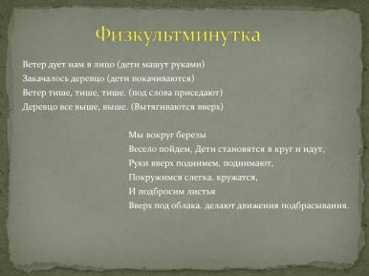 | Обучающиеся смотрят на монитор, наблюдают за действиями и выполняют двигательные упражнения по подражанию. | Развитие регулятивных БУД: контролировать и оценивать свои действия и действия одноклассников
5 | Закрепление пройденного материала. | 10 мин. | -Выполни задание.  1. «Что лишнее?»  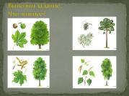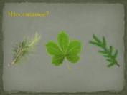  2. «Подбери к каждому дереву свою веточку».  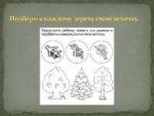  3. «Найди тень».  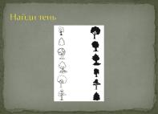 | Обучающиеся выполняют действия, согласно словесной инструкции, отвечают на вопросы | Развитие коммуникативных БУД: слушать и понимать инструкцию к учебному заданию.  Развитие регулятивных БУД: контролировать и выполнять задание.
7 | Рефлексия учебной деятельности, подведение итогов. | 2 мин. | - На какие группы мы поделили деревья?  - Назовите лиственные деревья  - Назовите хвойные деревья.  - Вы молодцы!  -. Урок закончен. | Ответы обучающихся | Развитие коммуникативных БУД: сотрудничать со взрослыми и сверстниками в разных социальных ситуациях

